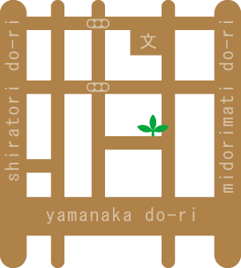

★緑の屋根が目印です

地図を入れてね

★緑の屋根が目印です

地図を入れてね

★緑の屋根が目印です

地図を入れてね

★緑の屋根が目印です

地図を入れてね

★緑の屋根が目印です

地図を入れてね

★緑の屋根が目印です

地図を入れてね

★緑の屋根が目印です

★緑の屋根が目印です

地図を入れてね

★緑の屋根が目印です

地図を入れてね

★緑の屋根が目印です

地図を入れてね

http://www.sanwa.XX.00.jp

ＳＡＮＷＡ

紅茶専門店

●毎週水曜日　紅茶教室

●雑貨販売

●紅茶販売

http://www.sanwa.XX.00.jp

ＳＡＮＷＡ

紅茶専門店

●毎週水曜日　紅茶教室

●雑貨販売

●紅茶販売

http://www.sanwa.XX.00.jp

ＳＡＮＷＡ

紅茶専門店

●毎週水曜日　紅茶教室

●雑貨販売

●紅茶販売

http://www.sanwa.XX.00.jp

ＳＡＮＷＡ

紅茶専門店

●毎週水曜日　紅茶教室

●雑貨販売

●紅茶販売

http://www.sanwa.XX.00.jp

ＳＡＮＷＡ

紅茶専門店

●毎週水曜日　紅茶教室

●雑貨販売

●紅茶販売

http://www.sanwa.XX.00.jp

ＳＡＮＷＡ

紅茶専門店

●毎週水曜日　紅茶教室

●雑貨販売

●紅茶販売

http://www.sanwa.XX.00.jp

ＳＡＮＷＡ

紅茶専門店

●毎週水曜日　紅茶教室

●雑貨販売

●紅茶販売

http://www.sanwa.XX.00.jp

ＳＡＮＷＡ

紅茶専門店

●毎週水曜日　紅茶教室

●雑貨販売

●紅茶販売

http://www.sanwa.XX.00.jp

ＳＡＮＷＡ

紅茶専門店

●毎週水曜日　紅茶教室

●雑貨販売

●紅茶販売

http://www.sanwa.XX.00.jp

ＳＡＮＷＡ

紅茶専門店

●毎週水曜日　紅茶教室

●雑貨販売

●紅茶販売

**※緑の点線内が裏面の印刷範囲です。**

**※印刷する前には必ず緑の枠線を書式設定で「線の色→なし」にしてください。**